五年级下册科学抽测试卷答案
2018.6
一、选择题
1-5 BCBAA 6-10 ACBAB 11-15 CABAB 16-20 ABBBC
21-25 CACCC
二、资料阅读题
26-30 BBABA 31-32 AC
33 排开的水量越大，受到的浮力大
34-37 BCCA
三、实验综合题
38.
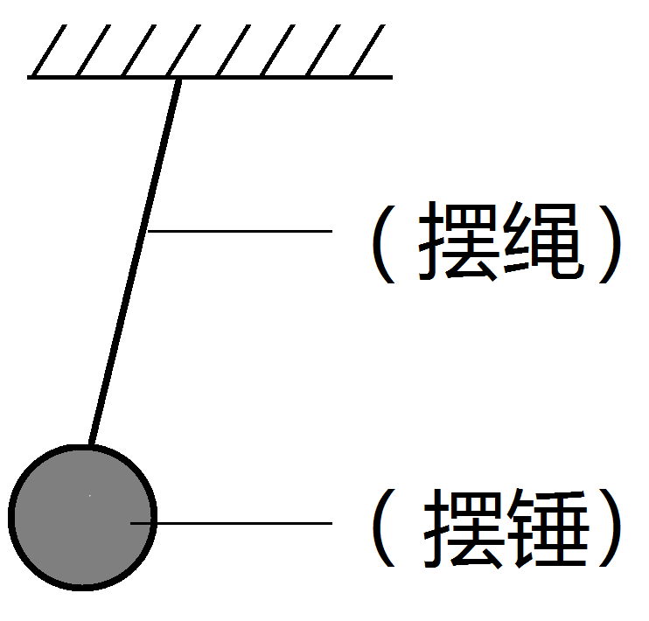
39.
（1）摆的快慢与摆绳长度有关吗？
（2）摆锤的重量、摆动的幅度
（3）20、14、12
（4）摆绳长，摆动慢，摆绳短，摆动快。（摆长越长，摆的速度越慢；摆长越短，摆的速度越快。）
40-43 BCCC
44 水变冷体积缩小

四、我会解释
A：相同体积，越重越容易沉。
B：体积增加，排开的水量增加，受到的浮力变大。
C：空气遇热体积膨胀。
D：饮料受热体积膨胀，防止把瓶子胀裂。
E：热是从温度高的一端传向温度低的一端。
F：死海含盐量高，比同体积的人重。

